МИНИСТЕРСТВО НАУКИ И ВЫСШЕГО ОБРАЗОВАНИЯ РОССИЙСКОЙ ФЕДЕРАЦИИ

Федеральное государственное бюджетное образовательное учреждение высшего образования

«Московский государственный технический университет имени Н.Э. Баумана (национальный исследовательский университет)»

**ВЫПУСКНАЯ КВАЛИФИКАЦИОННАЯ РАБОТА**

**по курсу**

«Data Science»

Слушатель Петров Павел Алексеевич

Москва, 2022

**Содержание**

Введение 4

1. Аналитическая часть 6
   1. Постановка задачи 6
   2. Описание используемых методов 13
      1. Линейная регрессия 14
      2. Лассо (LASSO) и гребневая (Ridge) регрессия 15
      3. Метод опорных векторов для регрессии 15
      4. Метод k-ближайших соседей 16
      5. Деревья решений 17
      6. Случайный лес 18
      7. Градиентный бустинг 19
      8. Нейронная сеть 20
   3. Разведочный анализ данных 22
      1. Выбор признаков 23
      2. Ход решения задачи 24
      3. Препроцессинг 25
      4. Перекрестная проверка 26
      5. Поиск гиперпараметров по сетке 26
      6. Метрики качества моделей 26
2. Практическая часть 28
   1. Предобработка данных 28
   2. Разработка и обучение моделей для прогнозирования модуля упруго- сти при растяжении 31
   3. Разработка и обучение модели для прогнозирования прочности при растяжении 34
   4. Тестирование модели
   5. Разработка нейронной сети для прогнозирования соотношения мат- рица-наполнитель 7
      1. MLPRegressor из библиотеки sklearn 37
      2. Нейросеть из библиотеки tensorflow 39
   6. Тестирование модели 43
   7. Разработка приложения46
   8. Создание удаленного репозитория 46

Заключение 47

Библиографический список 49

Приложение А. Скриншоты веб-приложения 51

# Введение

Тема работы – это прогнозирование конечных свойств новых материалов (композиционных материалов).

Композиционные материал – — многокомпонентный материал, изготовленный (человеком или природой) из двух или более компонентов с существенно различными физическими и/или химическими свойствами, которые, в сочетании, приводят к появлению нового материала с характеристиками, отличными от характеристик отдельных компонентов и не являющимися простой их суперпозицией. В составе композита принято выделять матрицу/матрицы и наполнитель/наполнители, последние выполняют функцию армирования (по аналогии с арматурой в таком композиционном строительном материале, как железобетон). В качестве наполнителей композитов как правило выступают углеродные или стеклянные волокна, а роль матрицы играет полимер. Сочетание разных компонентов позволяет улучшить характеристики материала и делает его одновременно лёгким и прочным. При этом отдельные компоненты остаются таковыми в структуре композитов, что отличает их от смесей и затвердевших растворов. Варьируя состав матрицы и наполнителя, их соотношение, ориентацию наполнителя, получают широкий спектр материалов с требуемым набором свойств. Многие композиты превосходят традиционные материалы и сплавы по своим механическим свойствам и в то же время они легче. Использование композитов обычно позволяет уменьшить массу конструкции при сохранении или улучшении её механических характеристик. Композиционные материалы характеризуются совокупностью свойств, не присущих каждому в отдельности взятому компоненту. За счет выбора армирующих элементов, варьирования их объемной доли в матричном материале, а также размеров, формы, ориентации и прочности связи по границе «матрица- наполнитель», свойства композиционных материалов можно регулировать в значительных пределах.

Возможно получить композиты с уникальными эксплуатационными свойствами. Этим обусловлено широкое применение композиционных материалов в различных областях техники. Композиционные материалы используются:

* в авиационной, ракетной и космической технике;
* в металлургии;
* в горнорудной промышленности;
* в химической промышленности;
* в автомобильной промышленности;
* в сельскохозяйственном машиностроении;
* в электротехнической промышленности;
* в ядерной технике;
* в машиностроительной отрасли;
* в сварочной технике;
* в судостроительной промышленности;
* в медицинской промышленности;
* в строительстве;
* в бытовой технике.

Учитывая такое широкое распространение и высокую потребность в новых материалах, тема данной работы является очень актуальной.

Стоимость производства композитного материала высока. Зная характеристики компонентов, невозможно рассчитать свойства композита. Значит для получения заданных свойств требуется большое количество испытаний различных комбинаций. Сократить время и затраты на создание определенного материала могла бы помочь система поддержки производственных решений, построенная на принципах машинного обучения.

# Аналитическая часть

* 1. **Постановка задачи**

Предмет исследования данной работы – композит с матрицей из базальтопластика и нашивками из углепластика.

Цель работы – разработка моделей, которые могут в достаточной степени предсказывать необходимые характеристики композита.

Задачи:

1. проанализировать и предобработать данные из предоставляемого датасета;
2. создать, протестировать различные модели и выбрать лучшие из них;
3. развернуть приложение, использующее эти модели для предсказывания необходимых характеристик композита.

Датасет представляет из себя два файла: X_bp (составляющая из базальтопластика) и Х_nup (составляющая из углепластика).

Файл X_bp содержит 10 признаков и индекс; 1023 строки.

Файл X_nup содержит 3 признака и индекс; 1040 строк.

Эти два файла необходимо объединить по типу “INNER”. После такого объединения результирующий файл содержит 13 признаков и 1023 строки.

Признаки датасета после объединения файлов указаны в таблице 1. Как видно из таблицы, тип данных везде “float64”, пропусков нет. Несмотря на то, что все признаки формально числовые, признак «Угол нашивки» удобно рассматривать как категориальный, так как он принимает всего 2 значения.

Таблица 1 — Признаки датасета

|  |  |  |  |  |
| --- | --- | --- | --- | --- |
| Название | Файл | Тип данных | Непустых значений | Уникальных значений |
| Соотношение матрица- наполнител | X_bp | float64 | 1023 | 1014 |
| Плотность, кг/м3 | X_bp | float64 | 1023 | 1013 |
| модуль упругости, ГПа | X_bp | float64 | 1023 | 1020 |
| Количество отвердителя, м.% | X_bp | float64 | 1023 | 1005 |
| Содержание эпоксидных групп,%_2 | X_bp | float64 | 1023 | 1004 |
| Температура вспышки, С_2 | X_bp | float64 | 1023 | 1003 |
| Поверхностная плотность, г/м2 | X_bp | float64 | 1023 | 1004 |
| Модуль упругости при растяжении, ГПа | X_bp | float64 | 1023 | 1004 |
| Прочность при растяжении, МПа | X_bp | float64 | 1023 | 1004 |
| Потребление смолы, г/м2 | X_bp | float64 | 1023 | 1003 |
| Угол нашивки, град | X_nup | float64 | 1023 | 2 |
| Шаг нашивки | X_nup | float64 | 1023 | 989 |
| Плотность нашивки | X_nup | float64 | 1023 | 988 |

После построения гистограмм распределения и диаграмм «ящик с усами» можно сделать вывод, что значения всех переменных, кроме «Угла нашивки», распределены по нормальному закону. Гистограммы и диаграммы приведены на рисунках 1-3.

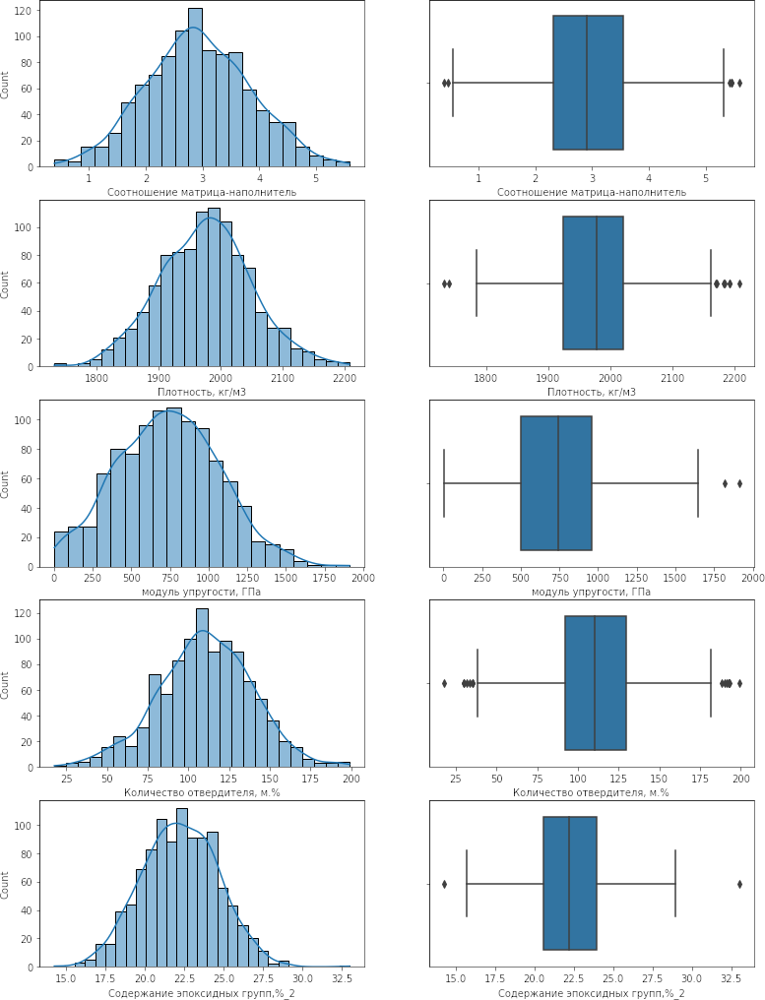

Рисунок 1 - Гистограммы распределения переменных и диаграммы «ящик с усами»

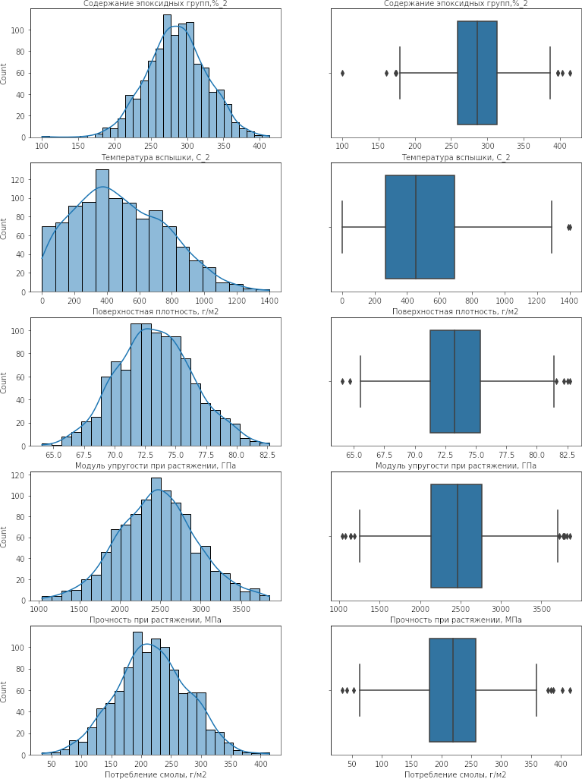

Рисунок 2 - Гистограммы распределения переменных и диаграммы «ящик с усами»

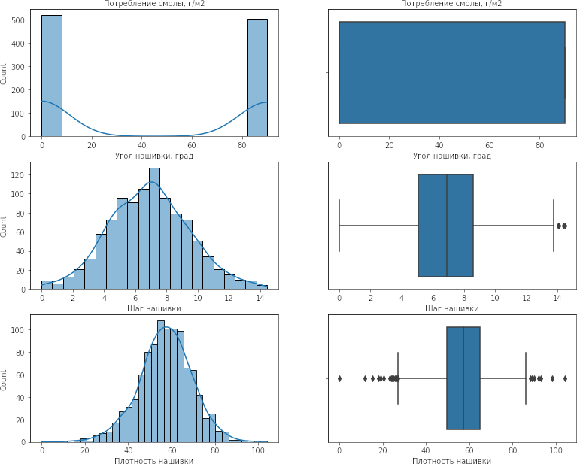

Рисунок 3 - Гистограммы распределения переменных и диаграммы «ящик с усами»

Описательная статистика датасета представлена в таблице 2.

Попарные графики рассеяния точек приведены на рисунке 4.

Таблица 2 — Описательная статистика признаков датасета

|  |  |  |  |  |  |
| --- | --- | --- | --- | --- | --- |
|  | Среднее | Стандартное  отклонение | Минимум | Максимум | Медиана |
| Соотношение  матрица-наполнитель | 2.9304 | 0.9132 | 0.3894 | 5.5917 | 2.9069 |
| Плотность, кг/м3 | 1975.7349 | 73.7292 | 1731.7646 | 2207.7735 | 1977.6217 |
| модуль упругости,  ГПа | 739.9232 | 330.2316 | 2.4369 | 1911.5365 | 739.6643 |
| Количество  отвердителя, м.% | 110.5708 | 28.2959 | 17.7403 | 198.9532 | 110.5648 |
| Содержание эпоксидных групп,  %_2 | 22.2444 | 2.4063 | 14.2550 | 33.0000 | 22.2307 |
| Температура  вспышки, С_2 | 285.8822 | 40.9433 | 100.0000 | 413.2734 | 285.8968 |
| Поверхностная  плотность, г/м2 | 482.7318 | 281.3147 | 0.6037 | 1399.5424 | 451.8644 |
| Модуль упругости при растяжении, ГПа | 73.3286 | 3.1190 | 64.0541 | 82.6821 | 73.2688 |
| Прочность при  растяжении, МПа | 2466.9228 | 485.6280 | 1036.8566 | 3848.4367 | 2459.5245 |
| Потребление смолы,  г/м2 | 218.4231 | 59.7359 | 33.8030 | 414.5906 | 219.1989 |
| Угол нашивки, град | 44.2522 | 45.0158 | 0.0000 | 90.0000 | 0.0000 |
| Шаг нашивки | 6.8992 | 2.5635 | 0.0000 | 14.4405 | 6.9161 |
| Плотность нашивки | 57.1539 | 12.3510 | 0.0000 | 103.9889 | 57.3419 |

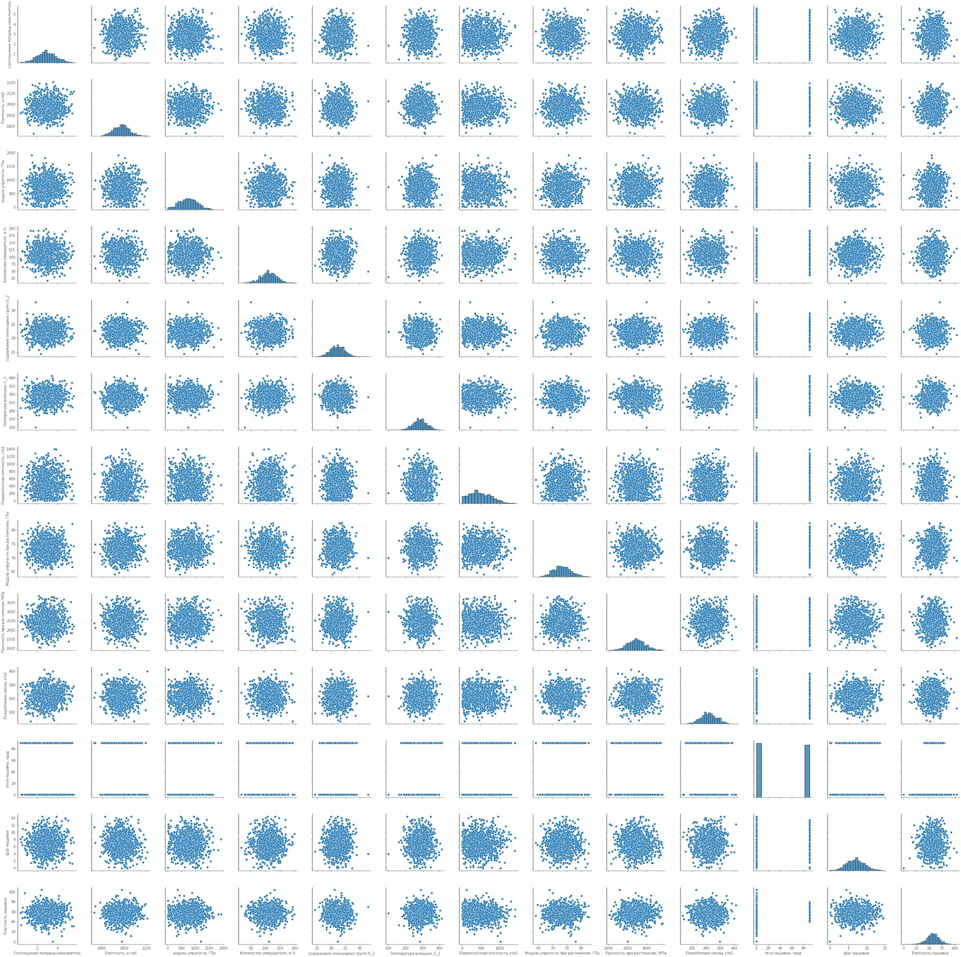

Рисунок 4 — Попарные графики рассеяния точек

Для поиска выбросов используем метод трёх сигм. Получаем 24 выброса.

Пример выбросов на гистограмме распределения и диаграмме «ящиксами» приведен на рисунке 5.

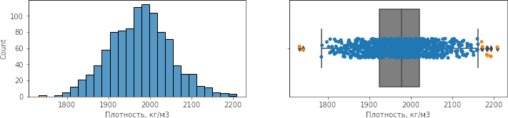

Рисунок 5 — Пример выбросов

После удаления выбросов в датасете стало 1000 строк, то есть датасет стал содержать 1000 строки 13 признаков.

Целевыми переменными для нас являются следующие признаки:

* модуль упругости при растяжении, Гпа;
* прочность при растяжении, МПа;
* соотношение матрица-наполнитель.
  1. **Описание используемых методов**

Для предсказания используется метод регрессии и анализ на основе метода регрессии – регрессионный анализ. Существует множество методов регрессионного анализа, рассмотрим некоторые из них.

* + 1. **Линейная регрессия**

В математической статистике линейная регрессия представляет собой метод аппроксимации зависимостей между входными и выходными перемен-ными на основе линейной модели.

В регрессионном анализе входные (независимые) переменные называются также предикторными переменными или регрессорами, а зависимые переменные — критериальными.

Если рассматривается зависимость между одной входной и одной выходной переменными, то имеет место простая линейная регрессия. Для этого определяется уравнение регрессии y=ax+b и строится соответствующая прямая, известная как линия регрессии.

Коэффициенты a и b, называемые также параметрами модели, определяются таким образом, чтобы сумма квадратов отклонений точек, соответствующих реальным наблюдениям данных, от линии регрессии была бы минимальной. Коэффициенты обычно оцениваются методом наименьших квадратов.

Если ищется зависимость между несколькими входными и одной выходной переменными, то имеет место множественная линейная регрессия. Соответствующее уравнение имеет вид:

Y=b0+b1x1+b2x2+⋯+bnxn,

где n — число входных переменных. Очевидно, что в данном случае модель будет описываться не прямой, а гиперплоскостью. Коэффициенты уравнения множественной линейной регрессии подбираются так, чтобы минимизировать сумму квадратов отклонения реальных точек данных от этой гиперплоскости.

Линейная регрессия была первым видом регрессионного анализа, который был тщательно изучен и начал широко использоваться в практических приложениях. Это связано с тем, что в линейных моделях оценивание параметров проще, а также с тем, что статистические свойства полученных оценок легче определить.

На языке python линейная регрессия реализована в sklearn.linear_model.LinearRegression.

* + 1. **Лассо (LASSO) и гребневая (Ridge) регрессия**

Метод регрессии лассо (LASSO, Least Absolute Shrinkage and Selection Operator) — это вариация линейной регрессии, специально адаптированная для данных, которые имеют сильную сильную корреляцию признаков друг с другом.

LASSO использует сжатие коэффициентов (shrinkage) и этим пытается уменьшить сложность данных, искривляя пространство, на котором они лежат. В этом процессе лассо автоматически помогает устранить или исказить сильно коррелированные и избыточные функции в методе с низкой дисперсией.

Регрессия лассо использует регуляризацию L1, то есть взвешивает ошиб- ки по их абсолютному значению.

Гребневая регрессия или ридж-регрессия — так же вариация линейной регрессии, очень похожая на регрессию LASSO. Она так же применяет сжатие и хорошо работает для данных, которые демонстрируют сильную мультиколлине- арность.

Самое большое различие между ними в том, что гребневая регрессия ис- пользует регуляризацию L2, которая взвешивает ошибки по их квадрату, чтобы сильнее наказывать за более значительные ошибки.

Регуляризация позволяет интерпретировать модели. Если коэффициент стал 0 (для Lasso) или близким к 0 (для Ridge), значит данный входной признак не является значимым.

Эти методы реализованы в sklearn.linear_model.Lasso и sklearn.linear_model.Ridge.

* + 1. **Метод опорных векторов для регрессии**

Метод опорных векторов (support vector machine, SVM) — один из наибо- лее популярных методов машинного обучения. Он создает гиперплоскость или набор гиперплоскостей в многомерном пространстве, которые могут быть ис- пользованы для решения задач классификации и регрессии.

Чаще всего он применяется в постановке бинарной классификации.

Основная идея заключается в построении гиперплоскости, разделяющей объекты выборки оптимальным способом. Интуитивно, хорошее разделение до- стигается за счет гиперплоскости, которая имеет самое большое расстояние до ближайшей точки обучающей выборке любого класса. Максимально близкие объекты разных классов определяют опорные вектора.

Если в исходном пространстве объекты линейно неразделимы, то выпол- няется переход в пространство большей размерности.

Решается задача оптимизации.

Для вычислений используется ядерная функция, получающая на вход два вектора и возвращающая меру сходства между ними:

* линейная;
* полиномиальная;
* гауссовская (rbf).

Эффективность метода опорных векторов зависит от выбора ядра, па- раметров ядра и параметра С для регуляризации.

Преимущество метода — его хорошая изученность. Недостатки:

* чувствительность к выбросам;
* отсутствие интерпретируемости.

Вариация метода для регрессии называется SVR (Support Vector Regression).

В python реализацию SVR можно найти в sklearn.svm.SVR.

* + 1. **Метод k-ближайших соседей**

Еще один метод классификации, который адаптирован для регрессии - ме- тод k-ближайших соседей (k Nearest Neighbors). На интуитивном уровне суть метода проста: посмотри на соседей вокруг, какие из них преобладают, таковым ты и являешься.

В случае использования метода для регрессии, объекту присваивается среднее значение по k ближайшим к нему объектам, значения которых уже из- вестны.

Для реализации метода необходима метрика расстояния между объек- тами. Используется, например, эвклидово расстояние для количественных при- знаков или расстояние Хэмминга для категориальных.

Этот метод — пример непараметрической регрессии. Он реализован в sklearn.neighbors.KneighborsRegressor.

* + 1. **Деревья решений**

Деревья решений (Decision Trees) - еще один непараметрический метод, применяемый и для классификации, и для регрессии. Деревья решений исполь- зуются в самых разных областях человеческой деятельности и представляют собой иерархические древовидные структуры, состоящие из правил вида «Ес- ли ..., то ...».

Решающие правила автоматически генерируются в процессе обучения на обучающем множестве путем обобщения обучающих примеров. Поэтому их на- зывают индуктивными правилами, а сам процесс обучения — индукцией дере- вьев решений.

Дерево состоит из элементов двух типов: узлов (node) и листьев (leaf).

В узлах находятся решающие правила и производится проверка соответ- ствия примеров этому правилу. В результате проверки множество примеров, по- павших в узел, разбивается на два подмножества: удовлетворяющие правилу и не удовлетворяющие ему. Затем к каждому подмножеству вновь применяется правило и процедура рекурсивно повторяется пока не будет достигнуто некото- рое условие остановки алгоритма. В последнем узле проверка и разбиение не производится и он объявляется листом.

В листе содержится не правило, а подмножество объектов, удовлетво- ряющих всем правилам ветви, которая заканчивается данным листом. Для классификации — это класс, ассоциируемый с узлом, а для регрессии — соот- ветствующий листу интервал целевой переменной.

При формировании правила для разбиения в очередном узле дерева необ- ходимо выбрать атрибут, по которому это будет сделано. Общее правило для классификации можно сформулировать так: выбранный атрибут должен разбить множество наблюдений в узле так, чтобы результирующие подмножества со- держали примеры с одинаковыми метками класса, а количество объектов из других классов в каждом из этих множеств было как можно меньше. Для этого были выбраны различные критерии, например, теоретико-информационный и статистический.

Для регрессии критерием является дисперсия вокруг среднего. Миними- зируя дисперсию вокруг среднего, мы ищем признаки, разбивающие выборку таким образом, что значения целевого признака в каждом листе примерно рав- ны.

Огромное преимущество деревьев решений в том, что они легко интер- претируемы, понятны человеку. Они могут использоваться для извлечения пра- вил на естественном языке. Еще преимущества — высокая точность работы, не- требовательность к подготовке данных.

Недостаток деревьев решений - склонность переобучаться. Переобучение в случае дерева решений — это точное распознавание примеров, участвующих в обучении и полная несостоятельность на новых данных. В худшем случае, де- рево будет большой глубины и сложной структуры, а в каждом листе будет только один объект. Для решения этой проблемы используют разные критерии остановки алгоритма.

Деревья решений реализованы в sklearn.tree.DecisionTreeRegressor.

* + 1. **Случайный лес**

Случайный лес (RandomForest) — представитель ансамблевых методов.

Если точность дерева решений оказалось недостаточной, мы можем множество моделей собрать в коллектив. Формула итогового решателя (3) — это усреднение предсказаний отдельных деревьев.

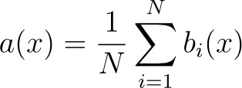(3),

где

N – количество деревьев; i – счетчик для деревьев; b – решающее дерево;

x – сгенерированная нами на основе данных выборка.

Для определения входных данных каждому дереву используется метод случайных подпространств. Базовые алгоритмы обучаются на различных под- множествах признаков, которые выделяются случайным образом.

Преимущества случайного леса:

* высокая точность предсказания;
* редко переобучается;
* практически не чувствителен к выбросам в данных;
* одинаково хорошо обрабатывает как непрерывные, так и дискретные признаки, данные с большим числом признаков;
* высокая параллелизуемость и масштабируемость.

Из недостатков можно отметить, что его построение занимает больше времени. Так же теряется интерпретируемость.

Метод реализован в sklearn.ensemble.RandomForestRegressor.

* + 1. **Градиентный бустинг**

Градиентный бустинг (GradientBoosting) — еще один представитель ан- самблевых методов.

В отличие от случайного леса, где каждый базовый алгоритм строится независимо от остальных, бустинг воплощает идею последовательного построе- ния линейной комбинации алгоритмов. Каждый следующий алгоритм старается уменьшить ошибку предыдущего.

Чтобы построить алгоритм градиентного бустинга, нам необходимо выбрать базовый алгоритм и функцию потерь или ошибки (loss). Loss-функция

– это мера, которая показывает насколько хорошо предсказание модели соответ- ствуют данным. Используя градиентный спуск и обновляя предсказания, осно- ванные на скорости обучения (learning rate), ищем значения, на которых loss ми- нимальна.

Бустинг, использующий деревья решений в качестве базовых алгоритмов, называется градиентным бустингом над решающими деревьями. Он отлично ра- ботает на выборках с «табличными», неоднородными данными и способен эффективно находить нелинейные зависимости в данных различной природы. На настоящий момент это один из самых эффективных алгоритмов машинного обучения. Благодаря этому он широко применяется во многих конкурсах и промышленных задачах. Он проигрывает только нейросетям на однородных данных (изображения, звук и т. д.).

Из недостатков алгоритма можно отметить только затраты времени на вы- числения и необходимость грамотного подбора гиперпараметров.

В этой работе я использую реализацию градиентного бустинга из библио- теки sklearn — sklearn.ensemble.GradientBoostingRegressor. Хотя существуют и другие реализации, некоторые из которых более мощные, например, XDGBoost.

* + 1. **Нейронная сеть**

Нейронная сеть — это последовательность нейронов, соединенных между собой связями. Структура нейронной сети пришла в мир программирования из биологии. Вычислительная единица нейронной сети — нейрон или персептрон.

У каждого нейрона есть определённое количество входов, куда поступают сигналы, которые суммируются с учётом значимости (веса) каждого входа.

Смещение – это дополнительный вход для нейрона, который всегда равен 1 и, следовательно, имеет собственный вес соединения.

Так же у нейрона есть функция активации, которая определяет выходное значение нейрона. Она используется для того, чтобы ввести нелинейность в нейронную сеть. Примеры активационных функций: relu, сигмоида.

У полносвязной нейросети выход каждого нейрона подается на вход всем нейронам следующего слоя. У нейросети имеется:

* входной слой — его размер соответствует входным параметрам;
* скрытые слои — их количество и размерность определяем специалист;
* выходной слой — его размер соответствует выходным параметрам. Прямое распространение – это процесс передачи входных значений в ней-

ронную сеть и получения выходных данных, которые называются прогнозиру- емым значением.

Прогнозируемое значение сравниваем с фактическим с помощью функции потери. В методе обратного распространения ошибки градиенты (производные значений ошибок) вычисляются по значениям весов в направле- нии, обратном прямому распространению сигналов. Значение градиента вычи- тают из значения веса, чтобы уменьшить значение ошибки. Таким образом происходит процесс обучения. Обновляются веса каждого соединения, чтобы функция потерь минимизировалась.

Для обновления весов в модели используются различные оптимизаторы.

Количество эпох показывает, сколько раз выполнялся проход для всех примеров обучения.

Нейронные сети применяются для решения задач регрессии, классифика- ции, распознавания образов и речи, компьютерного зрения и других. На настоя- щий момент это самый мощный, гибкий и широко применяемый инструмент в машинном обучении.

* 1. **Разведочный анализ данных**

Цель разведочного анализа данных — выявить закономерности в данных. Для корректной работы большинства моделей желательна сильная зависимость выходных переменных от входных и отсутствие зависимости между входными переменными.

На рисунке 4 мы видели график попарного рассеяния точек. По форме

«облаков точек» мы не заметили зависимостей, которые станут основой работы моделей. Помочь выявить связь между признаками может матрица корреляции, приведенная на рисунке 6.

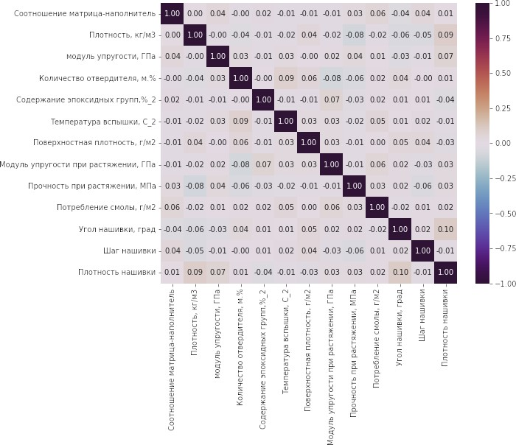

Рисунок 6 — Матрица корреляции

По матрице корреляции мы видим, что все коэффициенты корреляции близки к нулю, что означает отсутствие линейной зависимости между призна- ками.

* + 1. **Выбор признаков**

Статистическими методами мы зависимостей между признаками не обна- ружили. Хорошо было бы узнать, какие связи между признаками видит специа- лист по предметной области.

Можно предположить, что признаки делятся на:

* свойства матрицы;
* свойства наполнителя;
* свойства смеси и производственного процесса;
* свойства готового композита.

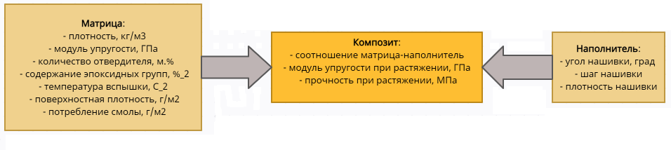

Рисунок 7 — Группы признаков

с точки зрения предметной области

* + 1. **Ход решения задачи**

Ход решения каждой из задач и построения оптимальной модели будет следующим:

* разделить данные на тренировочную и тестовую выборки. В задании

указано, что на тестирование оставить 30% данных;

* выполнить препроцессинг, то есть подготовку исходных данных;
* выбрать базовую модель для определения нижней границы качества предсказания. Использую базовую модель, возвращающую среднее значение целевого признака. Лучшая модель по своим характеристикам должна быть лучше базовой;
* взять несколько моделей с гиперпараметрами по умолчанию, и исполь- зуя перекрестную проверку, посмотреть их метрики на тренировочной выбор- ке;
* подобрать для этих моделей гиперпараметры с помощью с помощью

поиска по сетке с перекрестной проверкой, количество блоков равно 10;

* сравнить метрики моделей после подбора гиперпараметров и выбрать лучшую;
* получить предсказания лучшей и базовой моделей на тестовой выборке, сделать выводы;
* сравнить качество работы лучшей модели на тренировочной и тестовой выборке.
  + 1. **Препроцессинг**

Цель препроцессинга, или предварительной обработки данных — обеспе- чить корректную работу моделей.

Его необходимо выполнять после разделения на тренировочную и те- стовую выборку, как будто мы не знаем параметров тестовой выборки (ми- нимум, максимум, матожидание, стандартное отклонение).

Препроцессинг для категориальных и количественных признаков выпол- няется по-разному.

Категориальный признак один - 'Угол нашивки, град'. Он принимает зна- чения 0 и 90. Модели отработают лучше, если мы превратим эти значения в 0 и 1 с помощью LabelEncoder или OrdinalEncoder.

Вещественных количественных признаков у нас большинство. Проблема вещественных признаков в том, что их значения лежат в разных диапазонах, в разных масштабах. Это видно в таблице 2. Необходимо провести одно из двух возможных преобразований:

* нормализацию — приведение в диапазон от 0 до 1 с помощью

MinMaxScaler;

* стандартизацию — приведение к матожиданию 0, стандартному отклонению 1 с помощью StandartScaler.

Буду использую стандартизацию и StandardScaler.

Препроцессинг необходимо повторить в приложении для введенных дан- ных. Поэтому удобно реализовать предварительную обработку с помощью

ColumnTransformer, а потом сохранить и загрузить этот объект аналогично объекту модели.

Выходные переменные никак не изменяю.

* + 1. **Перекрестная проверка**

Для обеспечения статистической устойчивости метрик модели исполь- зуем перекрестную проверку или кросс-валидацию. Чтобы ее реализовать, вы- борка разбивается необходимое количество раз на тестовую и валидационную. Модель обучается на тестовой выбоке, затем выполняется расчет метрик каче- ства на валидационной. В качестве результата мы получаем средние метрики ка- чества для всех валидационных выборок. Перекрестную проверку реализует функция cross_validate из sklearn.

* + 1. **Поиск гиперпараметров по сетке**

Поиск гиперпараметров по сетке реализует класс GridSearchCV из sklearn. Он получает модель и набор гиперпараметров, поочередно передает их в модель, выполняет обучение и определяет лучшие комбинации гиперпарамет- ры. Перекрестная проверка уже встроена в этот класс.

* + 1. **Метрики качества моделей**

Существует множество различных метрик качества, применимых для регрессии. В этой работе я использую:

* R2 или коэффициент детерминации измеряет долю дисперсии, объяс-

ненную моделью, в общей дисперсии целевой переменной. Если он близок к единице, то модель хорошо объясняет данные, если же он близок к нулю, то прогнозы сопоставимы по качеству с константным предсказанием;

* RMSE (Root Mean Squared Error) или корень из средней квадратичной

ошибки принимает значениях в тех же единицах, что и целевая переменная.

Метрика использует возведение в квадрат, поэтому хорошо обнаруживает грубые ошибки, но сильно чувствительна к выбросам;

* MAE (Mean Absolute Error) - средняя абсолютная ошибка так же при-

нимает значениях в тех же единицах, что и целевая переменная;

* MAPE (Mean Absolute Percentage Error) или средняя абсолютная процентная ошибка — безразмерный показатель, представляющий собой взвешенную версию MAE;
* max error или максимальная ошибка данной модели в единицах измере-

ния целевой переменной.

RMSE, MAE, MAPE и max error принимают положительные значения. Но отображать я их буду со знаком «-». Так корректно отработает выделение цве- том лучших моделей — эти метрики надо минимизировать.

R2 в норме принимает положительные значения. Эту метрику надо макси- мизировать. Отрицательные значение коэффициента детерминации означают плохую объясняющую способность модели.

# Практическая часть

* 1. **Разбиение и предобработка данных**
     1. **Для прогнозирования модуля упругости при растяжении**

Признаки датасета были разделены на входные и выходные, а строки - на тренировочное и тестовое множество. Размерности полученных наборов дан- ных показаны на рисунке 8. Описательная статистика входных признаков до и после предобработки показана на рисунке 9. Описательная статистика выходно- го признака показана на рисунке 10.



Рисунок 8 - Размерности тренировочного и тестового множеств после разбиения для 1-й задачи

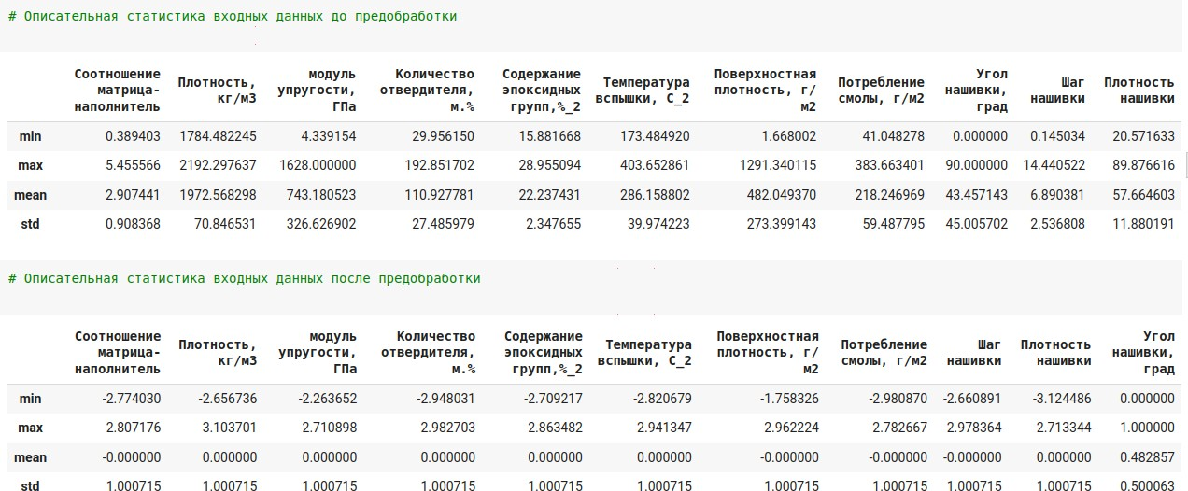

Рисунок 9 - Описательная статистика входных признаков до и после предобработки для 1-й задачи

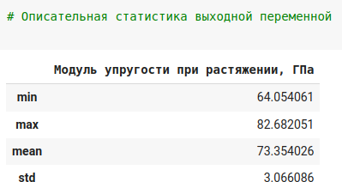

Рисунок 10 - Описательная статистика выходного признака для 1-й задачи

* + 1. **Для прогнозирования прочности при растяжении**

Признаки датасета были разделены на входные и выходные, а строки - на тренировочное и тестовое множество. Размерности полученных наборов дан- ных показаны на рисунке 11. Описательная статистика входных признаков до и после предобработки показана на рисунке 12. Описательная статистика выход- ного признака показана на рисунке 13.



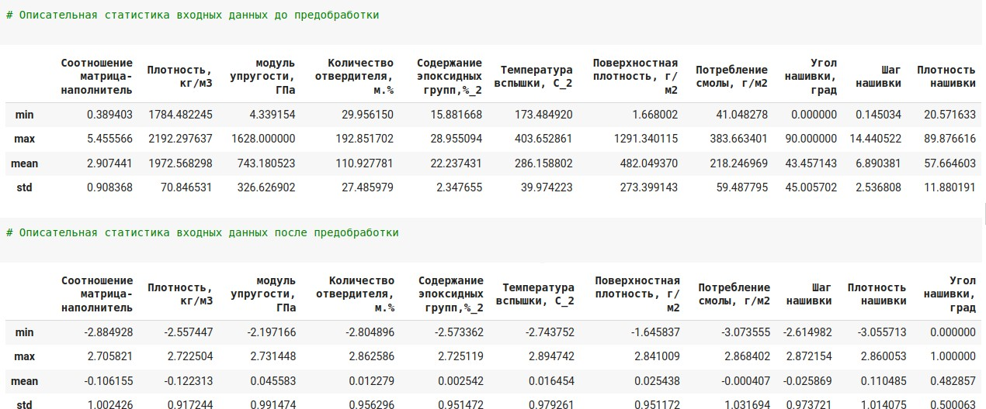Рисунок 11 - Размерности тренировочного и тестового множеств после разбиения для 2-й задачи

Рисунок 12 - Описательная статистика входных признаков до и после предобработки для 2-й задачи

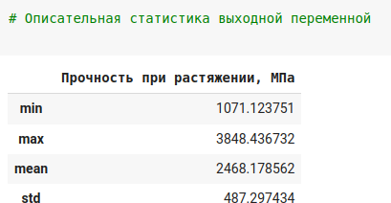

Рисунок 13 - Описательная статистика выходного признака для 2-й задачи

* + 1. **Для прогнозирования соотношения матрица-наполнитель**

Признаки датасета были разделены на входные и выходные, а строки - на тренировочное и тестовое множество. Размерности полученных наборов дан- ных показаны на рисунке 14. Описательная статистика входных признаков до и после предобработки показана на рисунке 15. Описательная статистика выход- ного признака показана на рисунке 16.



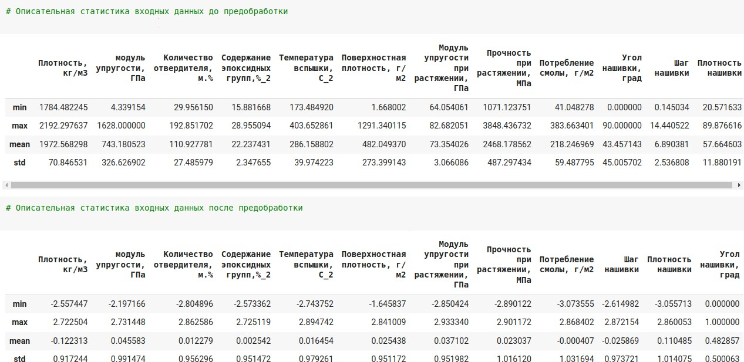Рисунок 14 - Размерности тренировочного и тестового множеств после разбиения для 3-й задачи

Рисунок 15 - Описательная статистика входных признаков до и после предобработки для 3-й задачи

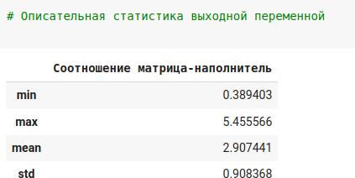

Рисунок 16 - Описательная статистика выходного признака для 3-й задачи

* 1. **Разработка и обучение моделей для прогнозирования модуля упругости при растяжении**

Для подбора лучшей модели для этой задачи были взяты следующие модели:

* LinearRegression — линейная регрессия (раздел 1.2.1);
* Ridge — гребневая регрессия (раздел 1.2.2);
* Lasso — лассо-регрессия (раздел 1.2.2);
* SVR — метод опорных векторов (раздел 1.2.3);
* KneighborsRegressor — метод ближайших соседей (раздел 1.2.4);
* DecisionTreeRegressor — деревья решений (раздел 1.2.5);
* RandomForestRegressor — случайный лес (раздел 1.2.6)
* GradientBoostingRegressor – градиентный бустинг (раздел 1.2.7).

Метрики работы выбранных моделей с гиперпараметрами по умолчанию, полученные с помощью перекрестной проверки на тестовом множестве, приве- дены на рисунке 17.

Ни одна из выбранных мной моделей не оказалась подходящей для на- ших данных.

Коэффициент детерминации R2 близок к 0 для линейных моделей и мето- да опорных векторов. Значит, они не лучше базовой модели. И остальные мет- рики у них примерно совпадают с базовой моделью.

Гораздо хуже линейных моделей с гиперпараметрами по умолчанию отра- ботали метод ближайших соседей и деревья решений.

Случайный лес отработал лучше, чем одно дерево решений, но хуже, чем линейные модели.

Рисунок 17 — Результаты моделей с гиперпараметрами по умолчанию

Рисунок 18 — Результаты моделей после подбора гиперпараметров

После выполнения подбора гиперпарметров по сетке с перекрестной проверкой, получили метрики, приведенные на рисунке 18.

Можно сделать вывод, что подбирая гиперпараметры, можно значительно улучшить предсказание выбранной модели.

Все модели крайне плохо описывают исходные данные - не удалось добиться положительного значения R2. Самая лучшая модель дает коэффициент детерминации близкий к нулю, что соответствует базовой модели.

Линейные модели совпадают с базовой моделью. Их характеристики улучшились, но не значительно.

Метод опорных векторов в процессе подбора гиперпараметры лучшим яд- ром выбрал линейное и отработал аналогично линейным моделям.

Метод ближайших соседей увеличением количества соседей радикально улучшил качество работы. Но его лучшие результаты все равно немного, но отстают от линейных моделей.

Деревья решений при кропотливом подборе параметров превзошли результат линейной модели. Но они не являются объясняющей зависимость моделью.

Собирая деревья в ансамбли, можно улучшать характеристики. Но подбор параметров для леса затруднен тем, что это затратный по времени процесс. По этой причине мне не удалось получить комбинацию параметров для леса, кото- рая была был лучше дерева решений.

Поэтому в качестве лучшей модели выбираю дерево решений. На рисунке 19 приведена визуализация работы лучшей модели на тестовом множестве.

Сложно визуализировать регрессию в многомерном пространстве. Но да- же на таком графике мы видим, насколько не соответствует лучшая модель ис- ходным данным и насколько она неудачна.

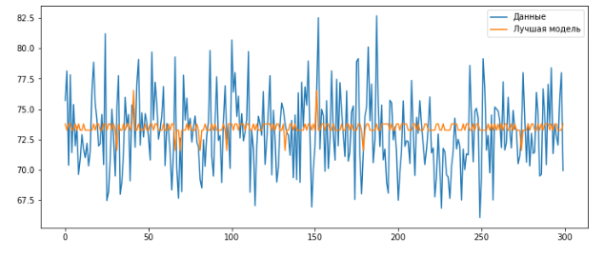

Рисунок 19 — Визуализация работы модели

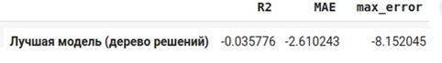

Рисунок 20 - Метрики работы лучшей модели на тестовом множестве

Метрики работы лучшей модели на тестовом множестве и сравнение с ба- зовой отражены на рисунке 20. Они подтверждают: полученная модель хуже ба- зовой. Результат исследования отрицательный. Не удалось получить модели, которая могла бы оказать помощь в принятии решений специалисту предметной области.

* 1. **Для прогнозирования прочности при растяжении**

Для подбора лучшей модели для этой задачи были взяты следующие модели:

* LinearRegression — линейная регрессия (раздел 1.2.1);
* Ridge — гребневая регрессия (раздел 1.2.2);
* Lasso — лассо-регрессия (раздел 1.2.2);
* SVR — метод опорных векторов (раздел 1.2.3);
* KneighborsRegressor — метод ближайших соседей (раздел 1.2.4);
* DecisionTreeRegressor — деревья решений (раздел 1.2.5);
* RandomForestRegressor — случайный лес (раздел 1.2.6)
* GradientBoostingRegressor – градиентный бустинг (раздел 1.2.7).

В качестве базовой модели взят DummyRegressor, возвращающий среднее значение целевого признака.

Метрики работы выбранных моделей с гиперпараметрами по умолчанию, полученные с помощью перекрестной проверки на тестовом множестве, приве- дены на рисунке 21.

Рисунок 21 — Результаты моделей с гиперпараметрами по умолчанию

Ни одна из выбранных мной моделей не соответствует данным.

R2 близок к 0 для линейных моделей и метода опорных векторов. Значит, они не лучше базовой модели. И остальные метрики у них примерно совпадают с базовой моделью.

Гораздо хуже линейных моделей с гиперпараметрами по умолчанию отра- ботали деревья решений.

Градиентный бустинг с параметрами по умолчанию отработал лучше де- рева. Он тоже соответствует базовой модели.

После выполнения подбора гиперпарметров по сетке с перекрестной проверкой, получили метрики, приведенные на рисунке 22.

Рисунок 22 — Результаты моделей после подбора гиперпараметров Подбор гиперпараметров - интересный процесс. Но нам он не помог по-

лучить модель, превосходящую базовую. Все модели крайне плохо описывают исходные данные. Не удалось добиться коэффициента детерминации, большего нуля.

Линейные после подбора немного улучшили характеристики. Метод опорных векторов отработал аналогично линейным моделям.

Деревья решений после подбора параметров улучшили неудачный результат с параметрами по умолчанию.

Но лучший результат дает градиентный бустинг. Значения ошибок при- мерно такие же, как у дерева решений. Но коэффициент детерминации немного больше, что показывает чуть лучшую объясняющую способность модели.

Поэтому в качестве лучшей модели выбираю градиентный бустинг. На ри- сунке 23 приведена визуализация работы лучшей модели на тестовом множе- стве.

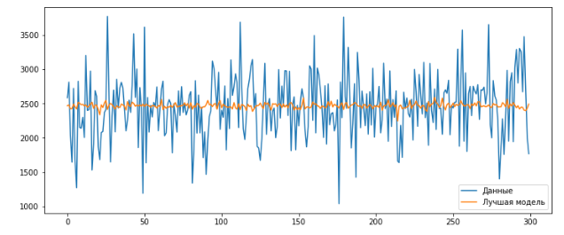

Рисунок 23 — Визуализация работы модели

Визуализируя результаты градиентного бустинга с выбранными парамет- рами, мы видим насколько они плохи и далеки от исходных данных. Но результаты выглядят более "естественно", чем те, что получены деревом реше- ний для модуля упругости при растяжении.

Метрики работы лучшей модели на тестовом множестве и сравнение с ба- зовой отражены на рисунке 24. Несмотря на то, что градиентный бустинг пока- зывает результаты чуть-чуть лучше базовой, результат исследования отрица-

тельный. Не удалось получить модели, которая могла бы оказать помощь в при- нятии решений специалисту предметной области.



Рисунок 24 - Метрики работы лучшей модели на тестовом множестве

* 1. **Разработка нейронной сети для прогнозирования соотношения матрица-наполнитель**

По заданию для соотношения матрица-наполнитель необходимо по- строить нейросеть. Но для сравнения нам также понадобится базовая модель DummyRegressor, возвращающая среднее целевого признака.

* + 1. **MLPRegressor из библиотеки sklearn**

Строю нейронную сеть с помощью класса MLPRegressor следующей ар- хитектуры:

* слоев: 8;
* нейронов на каждом слое: 24;
* активационная функция: relu;
* оптимизатор: adam;
* пропорция разбиения данных на тестовые и валидационные: 30%;
* ранняя остановка, если метрики на валидационной выборке не улуч- шаются;
* количество итераций: 5000.

Нейросеть обучилась за 343мс и 33 итерации. График обучения приведен на рисунке 25.

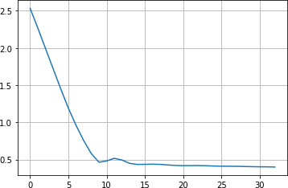

Рисунок 25 — График обучения MLPRegressor

Визуализация результатов, полученных нейросетью, приведены на рисун- ке 26. Видно, что нейросеть пыталась подстроится под исходные данные, но хо- рошо не получилось.

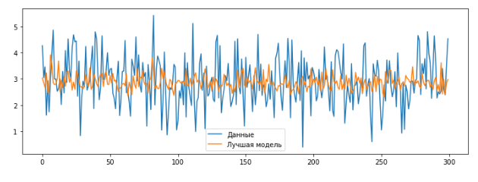

Рисунок 26 — Визуализация работы модели

Метрики работы нейросети MLPRegressor на тестовом множестве и сравнение с базовой моделью отражены на рисунке 27. Несмотря на красивый график с рисунка 26, метрики говорят об отсутствии результата, который можно внедрить. Ошибка нейросети составляет 30,7%, а ее значения ошибок хуже, чем у базовой модели.

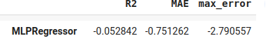

Рисунок 27 — Метрики работы нейросети MLPRegressor на тестовом множестве

* + 1. **Нейросеть из библиотеки tensorflow**

Строю нейронную сеть с помощью класса keras.Sequential со следующи- ми параметрами:

* входной слой для 12 признаков;
* выходной слой для 1 признака;
* скрытых слоев: 8;
* нейронов на каждом скрытом слое: 24;
* активационная функция скрытых слоев: relu;
* оптимизатор: Adam;
* loss-функция: MeanAbsolutePercentageError. Архитектура нейросети приведена на рисунках 28 и 29.

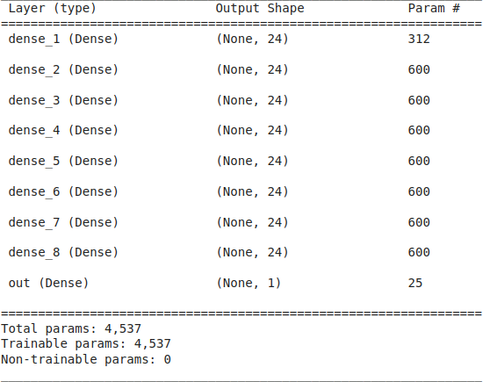

Рисунок 28 — Архитектура нейросети в виде summary

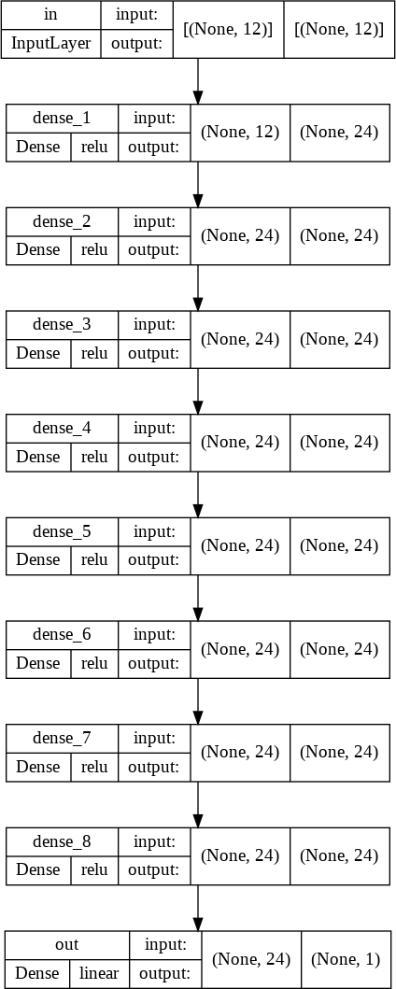

Рисунок 29 — Архитектура нейросети в виде графа

Запускаю обучение нейросети со следующими параметрами:

* пропорция разбиения данных на тестовые и валидационные: 30%;
* количество эпох: 50.
* раннюю остановку не использую.

График обучения приведен на рисунке 30, ошибка — в таблице 2.

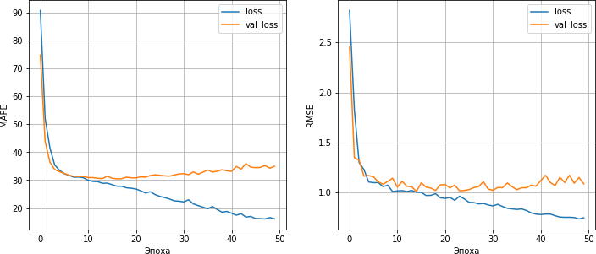

Рисунок 30 — График обучения нейросети

Видно, что примерно до 8 эпохи обучение шло хорошо, а потом сеть нача- ла переобучаться. Значение loss на тестовых выборках продолжило уменьшать- ся, а на валидационной начало расти.

Одним из способов борьбы с переобучением может быть ранняя останов- ка обучения, если val_loss начинает расти. Для этого в tensorflow используются callbacks. Попробую взять нейросеть с той же архитектурой и запустить обуче- ние с ранней остановкой. График обучения приведен на рисунке 31, а ошибка — в таблице 2. Очевидно, что решение проблемы переобучения повышает точ- ность модели на новых данных.

Еще одним методом борьбы с переобучением является добавление Dropout-слоев. Построим модель аналогичной архитектуры, только после каж- дого скрытого слоя добавим слой Dropout с параметром 0.05. Такой слои слои выключат 5% случайных нейронов на каждом слое.

График обучения приведен на рисунке 32, а ошибка — в таблице 2. Вид- но, что Dropout-слои справились с переобучением.

Использование ранней остановки сокращает время на обучение модели, а использование Dropout увеличивает. Но уменьшается риск, что мы останови- лись слишком рано.

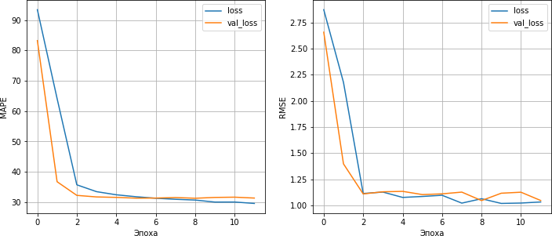

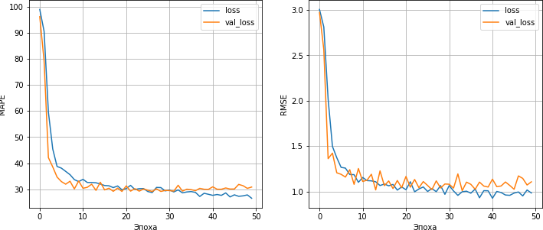Рисунок 31 — График обучения нейросети с ранней остановкой

Рисунок 32 — График обучения нейросети с Dropout-слоем Таблица 2. Борьба с переобучением нейросети

|  |  |  |  |
| --- | --- | --- | --- |
|  | Эпох | Ошибка на тестовых данных, % | Время обучения, с |
| Нейросеть переобученная | 50 | 37.37 | 5.85 |
| Нейросеть с ранней остановкой | 12 | 31.28 | 2.25 |
| Нейросеть с dropout-слоями | 50 | 32.41 | 12.4 |

Визуализация результатов работы нейросетей отображена на рисунке 33, а их метрики — на рисунке 34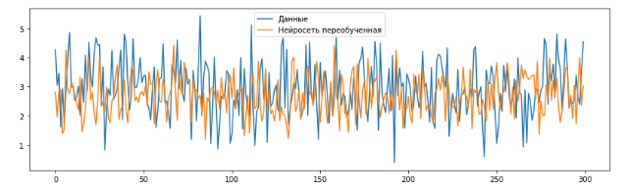

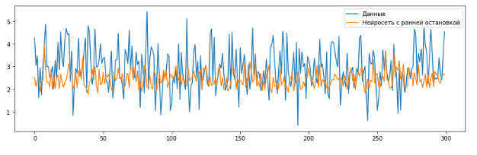

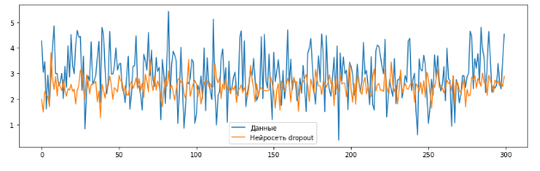

Рисунок 33 - Визуализация результатов работы нейросетей

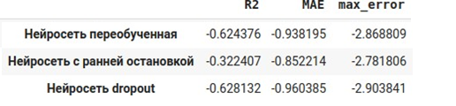

Рисунок 34 -Метрики работы нейросетей на тестовом множестве

Визуализация результатов показывает, что нейросеть из библиотеки tensorflow старалась подстроиться к данным. Выглядят результаты «похоже», но метрики разочаровывают. Лучшая обобщающая спрособность и меньшие значе- ния ошибок на тестовом множестве оказались у нейросети, обученной с ранней остановкой. Но и она предсказывает гораздо хуже базовой модели.

* 1. **Тестирование модели**

Согласно заданию, необходимо сравнить ошибку каждой модели на тре- нировочной и тестирующей части выборки.

Модель для предсказания модуля упругости при растяжении - DecisionTreeRegressor(criterion='absolute_error', max_depth=2, max_features=10, splitter='random'). Сравнение ее ошибок показано на рисунке 35.

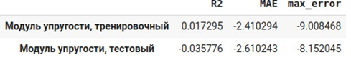

Рисунок 35 - Сравнение ошибок модели для модуля упругости при растяжении на тренировочном и тестовом датасете

Дерево решений имеет ошибку на тренировочном датасете меньше, чем на тестовом, потому что чему-то все-таки научилось. Но даже на тренировоч- ном датасете оно не нашло закономерности во входных данных. Задачу решить не удалось.

Если модуль упругости при растяжении лежит в диапазоне [64.05-82.68], то наша модель делает предсказание с точностью ±8.15. Она работает не точнее среднего, и бесполезна для применения в реальных условиях.

Модель для предсказания прочности при растяжении - GradientBoostingRegressor(max_depth=1, max_features=1, n_estimators=50). Сравнение ее ошибок показано на рисунке 36.

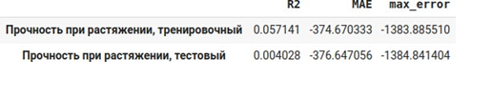

Рисунок 36 - Сравнение ошибок модели для прочности на тренировочном и тестовом датасете

Градиентный бустинг - это прекрасный метод, который показал положи- тельный, хоть и близкий к 0 коэффициент детерминации. Ошибка на тестовом множестве незначительно больше, чем на тренировочном. Значит, модель нашла следы зависимости, а не выучила данные. Но задача не решена.

Если прочность при растяжении лежит в диапазоне [1071.12-3848.44], то наша модель дает предсказание с точностью ±1384.85. Она работает не точнее среднего, и бесполезна для применения в реальных условиях.

Модель для предсказания соотношения матрица-наполнитель — нейро- сеть из tensorflow, обученная с ранней остановкой. Сравнение ее ошибок пока- зано на рисунке 37.

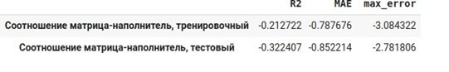

Рисунок 37 - Сравнение ошибок модели для соотношения матрица-наполнитель на тренировочном и тестовом датасете.

У нейросети показатели для тестовой выборки сильнее отличаются в худ- шую сторону от показателей тренировочной. Это говорит о том, что она не на-

шла закономерностей, а стала учить данные из тестовой выборки. Возможно, требуется более тщательное и грамотное построение архитектуры нейронной сети, чтобы получить лучший результат. Но сейчас задача далека от решения.

Если соотношение матрица-наполнитель лежит в диапазоне [0.39-5.46], то наша модель может предсказать с точностью ±3.08. Она работает не точнее среднего, и бесполезна для применения в реальных условиях.

* 1. **Разработка приложения**

Несмотря на то, что пригодных к внедрению моделей получить не удалось, можно разработать функционал приложения. Возможно, дальнейшие исследования позволят построить качественную модель и внедрить ее в готовое приложение.

В приложении необходимо реализовать следующие функции:

* выбор целевой переменной для предсказания;
* ввод входных параметров;
* проверка введенных параметров;
* загрузка сохраненной модели, получение и отображение прогноза вы- ходных параметров.

Решено разработать веб-приложение с помощью языка Python, фреймвор- ка Flask и шаблонизатора Jinja.

Эту задачу получилось решить. Скриншоты разработанного веб-приложе- ния приведены в приложении А.

* 1. **Создание удаленного репозитория**

Для данного исследования был создан удаленный репозиторий на GitHub, который находится по адресу https://github.com/neurologist-engineer/VKR. На него были загружены результаты работы: исследовательский notebook, код приложе- ния.

# Заключение

В ходе выполнения данной работы мы прошли практически весь Dataflow pipeline, рассмотрели большую часть операций и задач, которые приходится вы- полнять специалисту по работе с данными.

Этот поток операций и задач включает:

* изучение теоретических методов анализа данных и машинного обуче-

ния;

* изучение основ предметной области, в которой решается задача;
* извлечение и транформацию данных. Здесь нам был предоставлен гото-

вый набор данных, поэтому через трудности работы с разными источниками и парсингом данных мы еще не соприкоснулись;

* + проведение разведочного анализа данных статистическими методами;
  + DataMining — извлечение признаков из датасета и их анализ;
  + разделение имеющихся, в нашем случае размеченных, данных на обу- чающую, валидационную, тестовую выборки;
  + выполнение предобработки (препроцессинга) данных для обеспечения корректной работы моделей;
  + построение аналитического решения. Это включает выбор алгоритма решения и модели, сравнение различных моделей, подбор гиперпараметров модели;
  + визуализация модели и оценка качества аналитического решения;
  + сохранение моделей;
  + разработка и тестирование приложения для поддержки принятия реше- ний специалистом предметной области, которое использовало бы найденную модель;
  + внедрение решения и приложения в эксплуатацию. Этот блок задач мы

тоже пока не затронули.

В этой работе мы имели дело не с учебными наборами данных, которые дают хорошо изученные решения, а с реальной производственной задачей. И к сожалению, не смогли поставленную задачу решить — не получили моделей, которые бы описывали закономерности предметной области.

Возможные причины неудачи:

* + нечеткая постановка задачи, отсутствие дополнительной информации о зависимости признаков с точки зрения физики процесса. Незначимые при- знаки являются для модели шумом, и мешают найти зависимость целевых от значимых входных признаков;
  + исследование предварительно обработанных данных. Возможно, на "сырых", не предобработанных данных можно было бы получить более каче- ственные модели, воспользовавшись другими методами очистки и подготовки;
  + мой недостаток знаний и опыта. Нейросети являются самым современ-

ным подходам к решению такого рода задач. Они способны находить скрытые и нелинейные зависимости в данных. Но выбор оптимальной архитектуры нейросети является неочевидной задачей.

Дальнейшие возможные пути решения этой задачи могли бы быть:

* + углубиться в изучение нейросетей, попробовать различные архитекту- ры, параметры обучения и т.д.;
  + провести отбор признаков разными методами. Испробовать методы уменьшения размерности, например метод главных компонент;
  + после уменьшения размерности градиентный бустинг может улучшить свои результаты. Так же есть большой простор для подбора гиперпараметров для этого метода;
  + проконсультироваться у экспертов в предметной области. Возможно,

они могли бы поделиться знаниями, необходимыми для решения задачи.

# Библиографический список

1. Композиционные материалы : учебное пособие для вузов / Д. А. Иванов, А. И. Ситников, С. Д. Шляпин ; под редакцией А. А. Ильина. — Москва : Из- дательство Юрайт, 2019 — 253 с. — (Высшее образование). — Текст : непо- средственный.
2. Силен Дэви, Мейсман Арно, Али Мохамед. Основы Data Science и Big Data. Python и наука о данных. – СПб.: Питер, 2017. – 336 с.: ил.
3. ГрасД. Data Science. Наука о данных с нуля: Пер. с англ. - 2-е изд., пере- раб. и доп. - СПб.: БХВ-Петербурr, 2021. - 416 с.: ил.
4. Документация по языку программирования python: – Режим доступа: https://docs.python.org/3.8/index.html.
5. Документация по библиотеке numpy: – Режим доступа: https:// numpy.org/doc/1.22/user/index.html#user.
6. Документация по библиотеке pandas: – Режим доступа: https:// pandas.pydata.org/docs/user_guide/index.html#user-guide.
7. Документация по библиотеке matplotlib: – Режим доступа: https:// matplotlib.org/stable/users/index.html.
8. Документация по библиотеке seaborn: – Режим доступа: https:// seaborn.pydata.org/tutorial.html.
9. Документация по библиотеке sklearn: – Режим доступа: https://scikit- learn.org/stable/user_guide.html.
10. Документация по библиотеке keras: – Режим доступа: https://keras.io/

api/.

1. Руководство по быстрому старту в flask: – Режим доступа: https://flask-

russian-docs.readthedocs.io/ru/latest/quickstart.html.

1. Loginom Вики. Алгоритмы: – Режим доступа: https://wiki.loginom.ru/ algorithms.html.
2. Andre Ye. 5 алгоритмов регрессии в машинном обучении, о которых вам следует знать: – Режим доступа:https://habr.com/ru/company/vk/blog/513842/. 14 Alex Maszański. Метод k-ближайших соседей (k-nearest neighbour): – Режим доступа: https://proglib.io/p/metod-k-blizhayshih-sosedey-k-nearest-

neighbour-2021-07-19.

1. Yury Kashnitsky. Открытый курс машинного обучения. Тема 3. Классификация, деревья решений и метод ближайших соседей: – Режим до- ступа: https://habr.com/ru/company/ods/blog/322534/.
2. Yury Kashnitsky. Открытый курс машинного обучения. Тема 5. Компо- зиции: бэггинг, случайный лес: – Режим доступа: https://habr.com/ru/company/ ods/blog/324402/.
3. Alex Maszański. Машинное обучение для начинающих: алгоритм слу- чайного леса (Random Forest): – Режим доступа: https://proglib.io/p/mashinnoe- obuchenie-dlya-nachinayushchih-algoritm-sluchaynogo-lesa-random-forest-2021-08- 12.
4. Alex Maszański. Решаем задачи машинного обучения с помощью алго- ритма градиентного бустинга: – Режим доступа: https://proglib.io/p/reshaem- zadachi-mashinnogo-obucheniya-s-pomoshchyu-algoritma-gradientnogo-bustinga- 2021-11-25.

# Приложение А. Скриншоты веб-приложения

Скриншоты веб-приложения, иллюстрирующие его работу, приведены на рисунках38 -44. Реализованы были следующие функции:

* + выбор целевой переменной для предсказания (модуль упругости при

растяжении и прочности при растяжении или соотношение матрица-наполни- тель);

* + ввод входных параметров;
  + проверка введенных параметров;
  + загрузка сохраненной модели, получение и отображение прогноза вы- ходных параметров.

При проверке введенных параметров считаем, что значения не могут быть пустыми, должны быть вещественными, не могут содержать некорректных сим- волов и должны соответствовать допустимому диапазону.

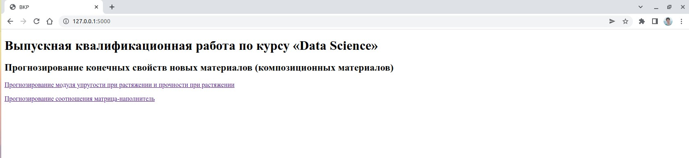

Рисунок 38 — Начальное окно, выбор целевых переменных

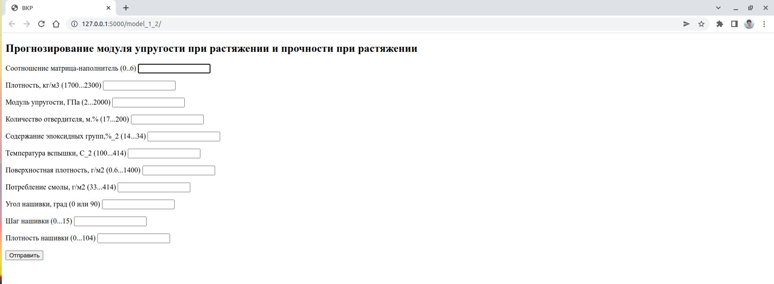

Рисунок 39 - Ввод входных параметров для прогнозирования модуля упругости при растяжении и прочности при растяжении

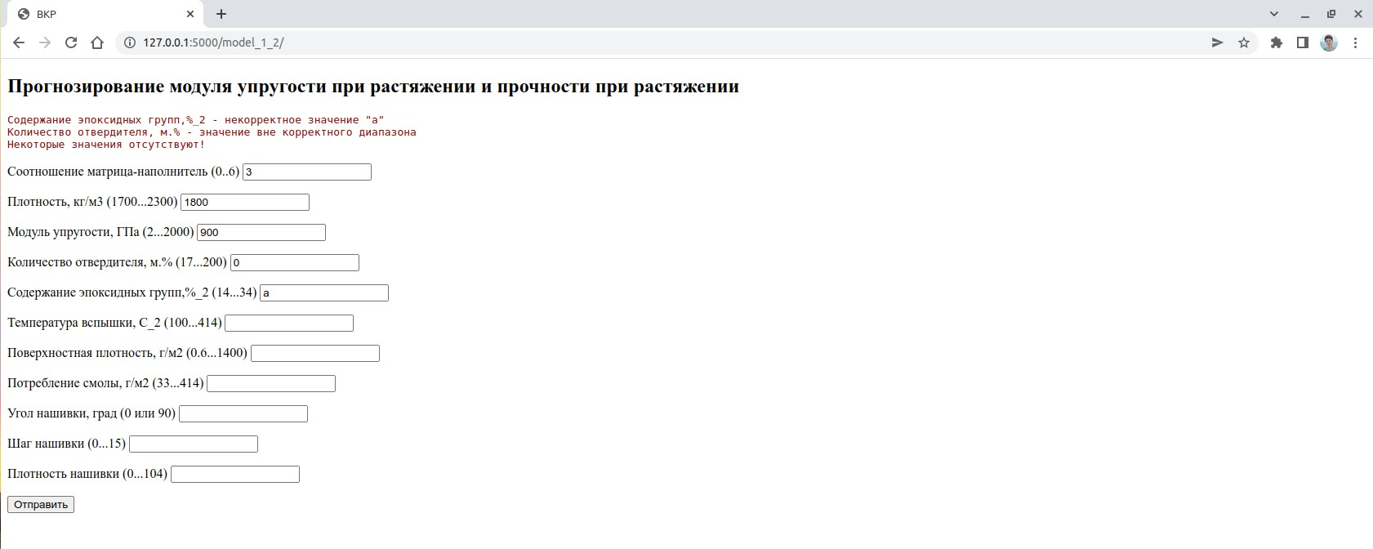

Рисунок 40 - Проверка входных параметров для прогнозирования модуля упругости при растяжении и прочности при растяжении

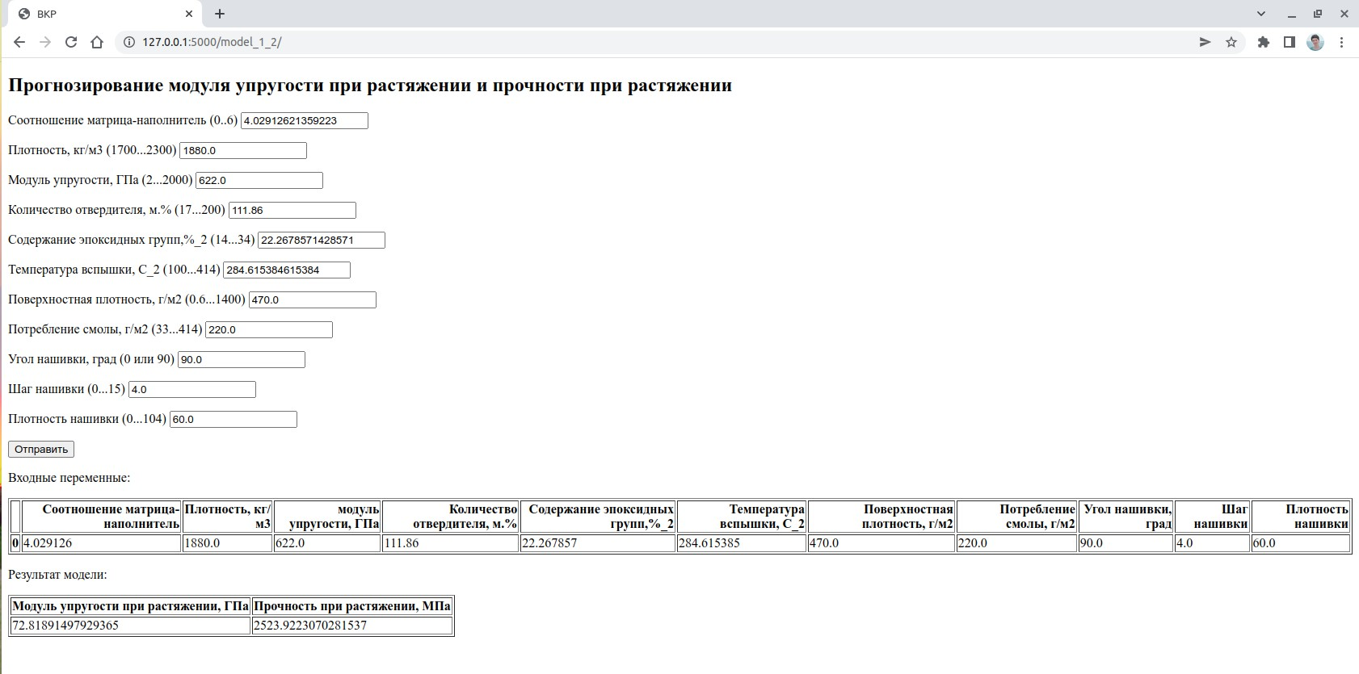

Рисунок 41 - Результат работы модели для

модуля упругости при растяжении и прочности при растяжении

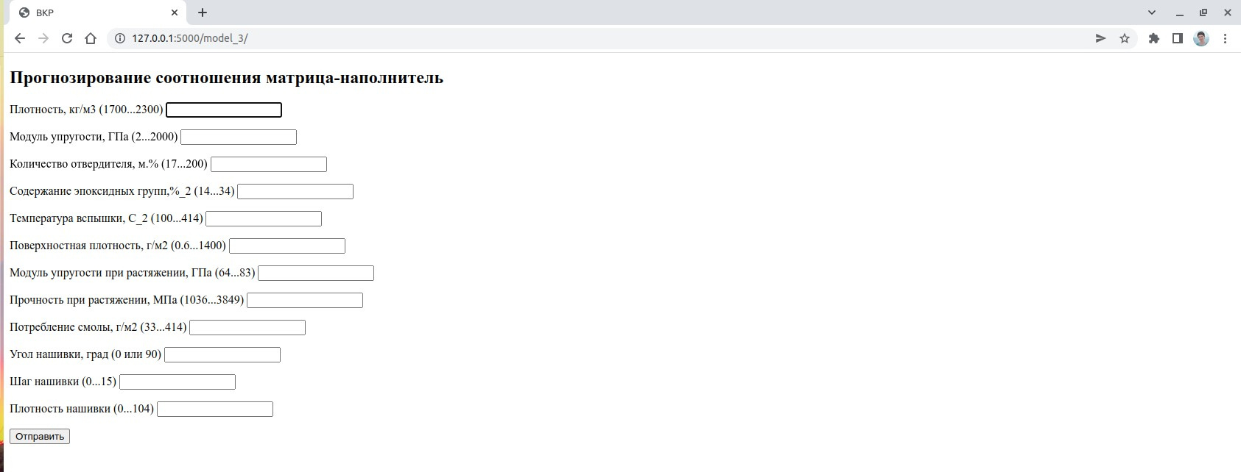

Рисунок 42 - Ввод входных параметров для прогнозирования соотношения матрица-наполнитель

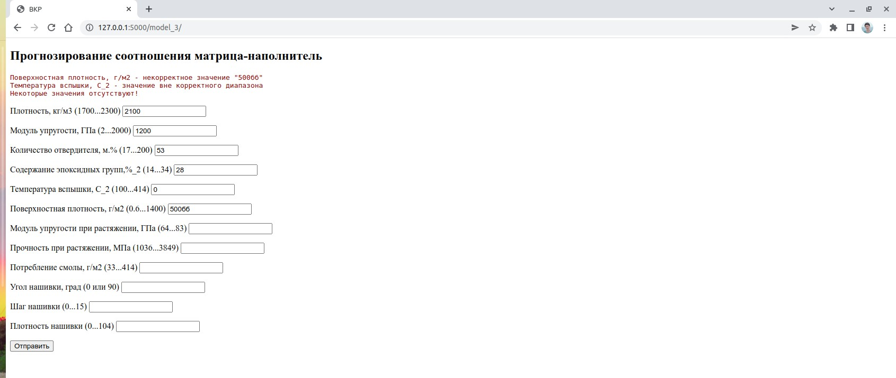

Рисунок 43 - Проверка входных параметров для прогнозирования соотношения матрица-наполнитель

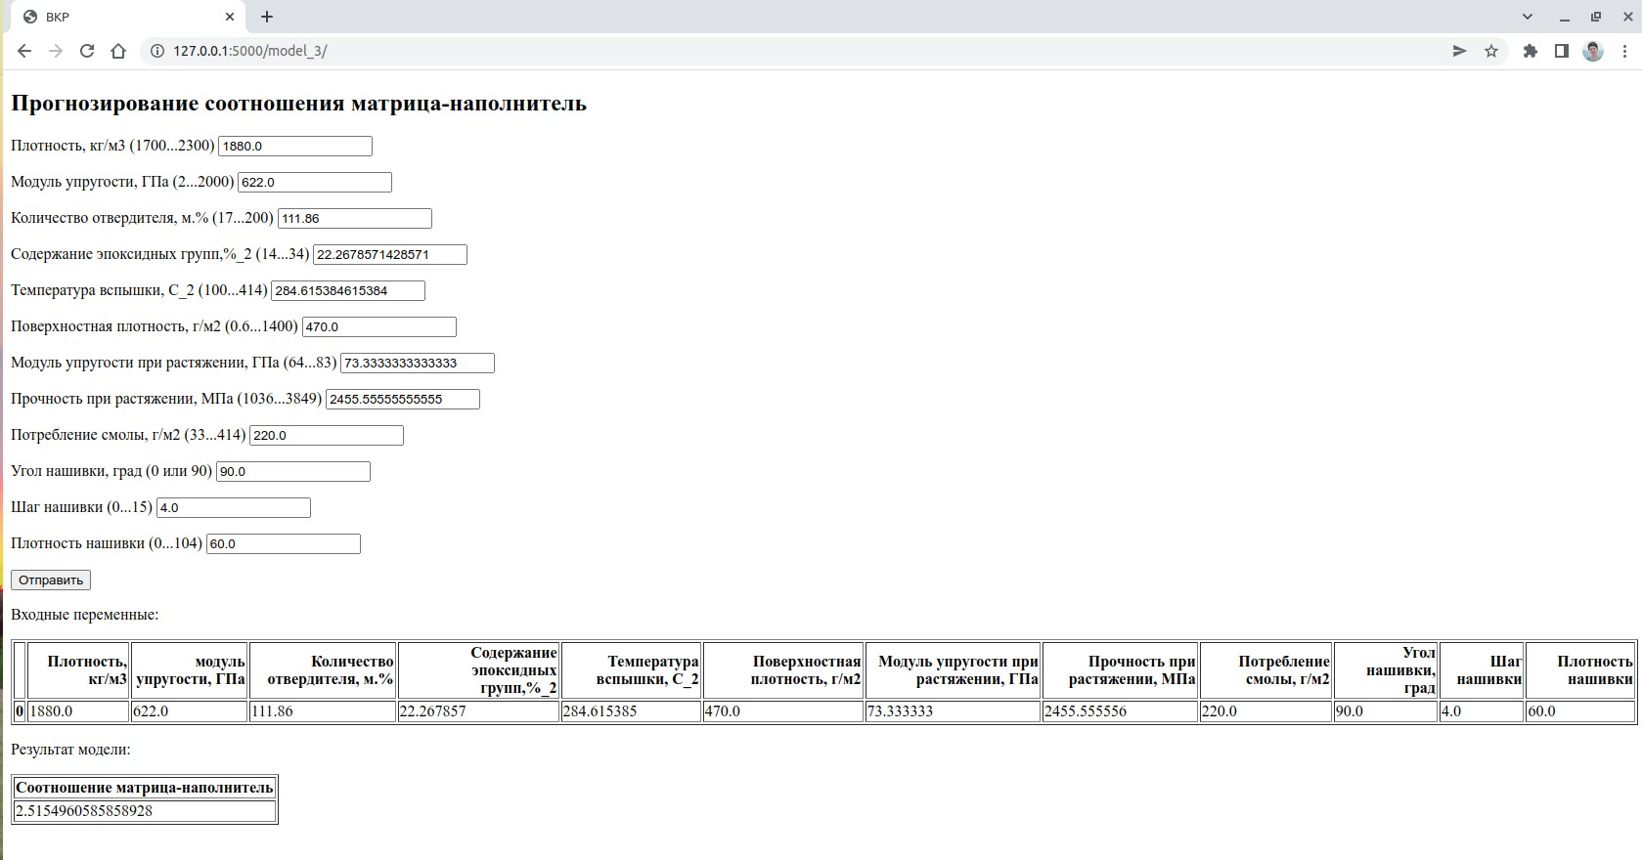

Рисунок 44 - Результат работы модели для соотношения матрица-наполнитель

Так же было выполнено тестирование: модели, запущенные в тетрадке jupyter, где разрабатывалось аналитическое решение, и модели из приложения на одних и тех же данных возвращают одинаковый результат. Значит, загрузка моделей и подготовка параметров для моделей выполнены верно.